Data: _____/_____/_____ Nome: _________________________________________

Copia as frases e substitui as imagens pelas palavras:

É o 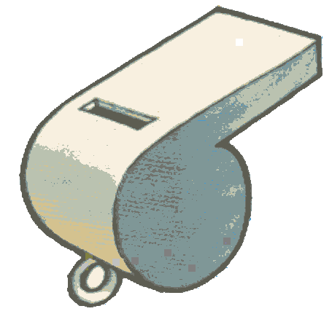 do Alexandre.  _______________________________________________________________________  A tia põe o pé no 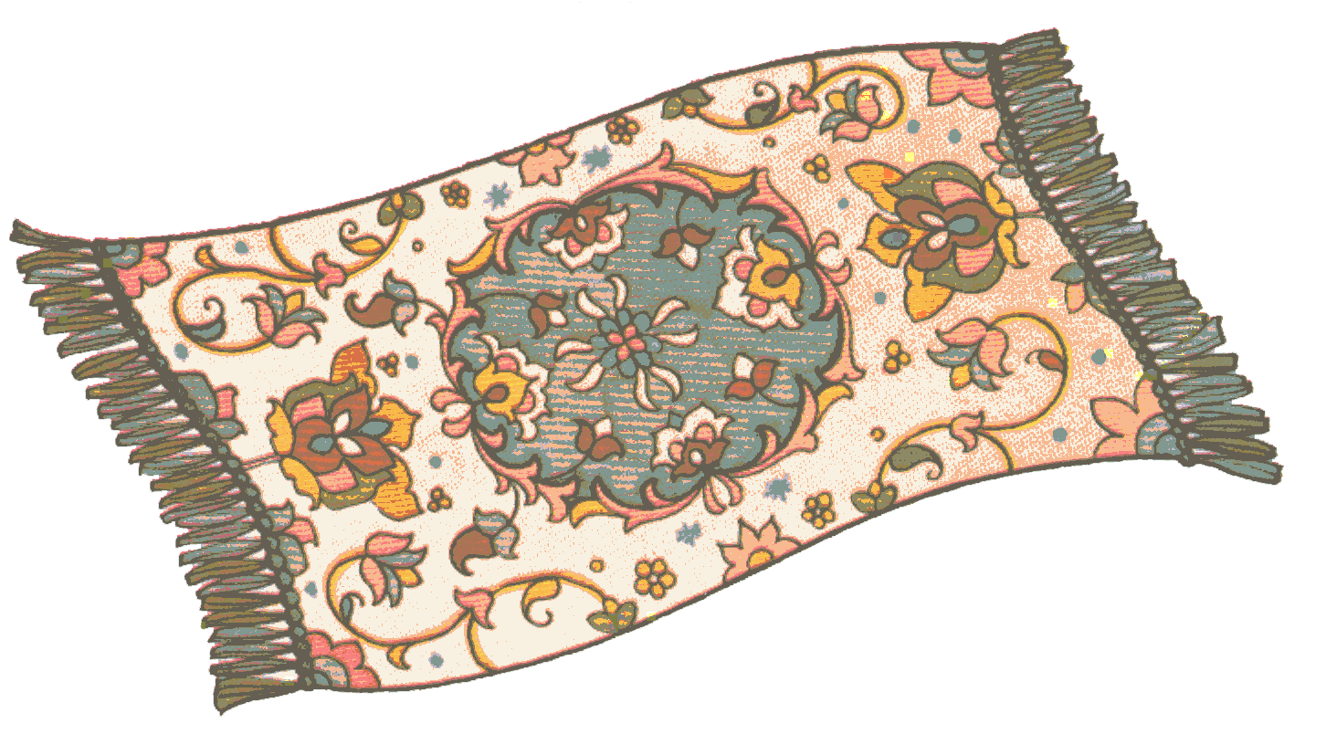.  _______________________________________________________________________  É o 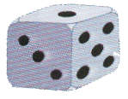 do  .  _______________________________________________________________________  O 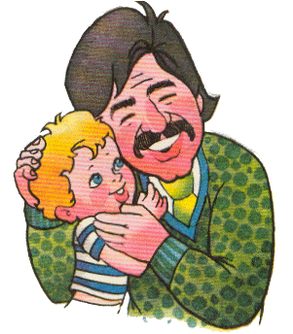 lê pela  .  _______________________________________________________________________  O 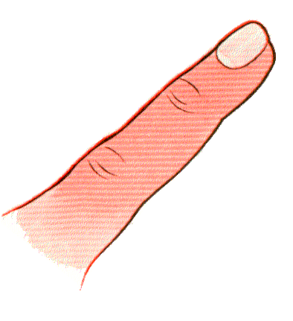 da tia dói.  _______________________________________________________________________ | dedo  tio  tapete  lupa  pai  apito  dado

